Proceso de admisión

1. Formulario de postulación

Campos del formulario

Tipo de documento: D.N.I, CARNET DE EXTRANJERIA, PASAPORTE, CEDULA

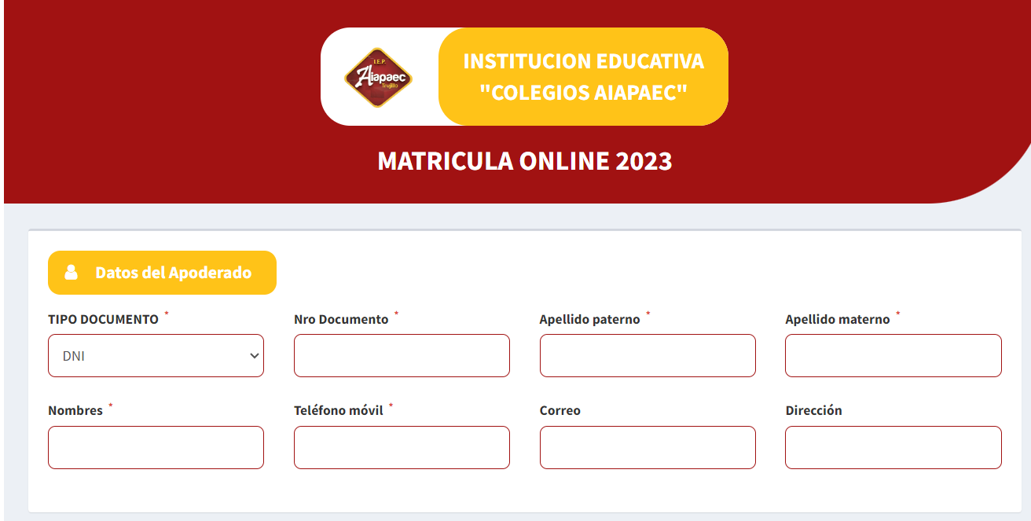

Agregar la opción de añadir mas de 1 postulante ya que a veces postulan hermanos o familiares que tiene el mismo apoderado para evitar que registren los datos del apoderado doble vez hacer que se agreguen solo a los estudiantes

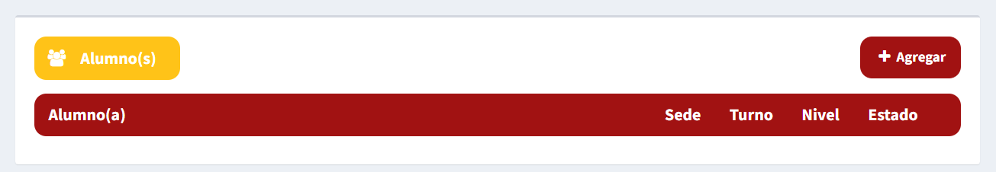

Datos del postulante

Tipo de documento: D.N.I, CARNET DE EXTRANJERIA, , PASAPORTE, CEDULA

Agregar: Fecha de Nacimiento, Distrito de Nacimiento, Provincia de Nacimiento, Domicilio

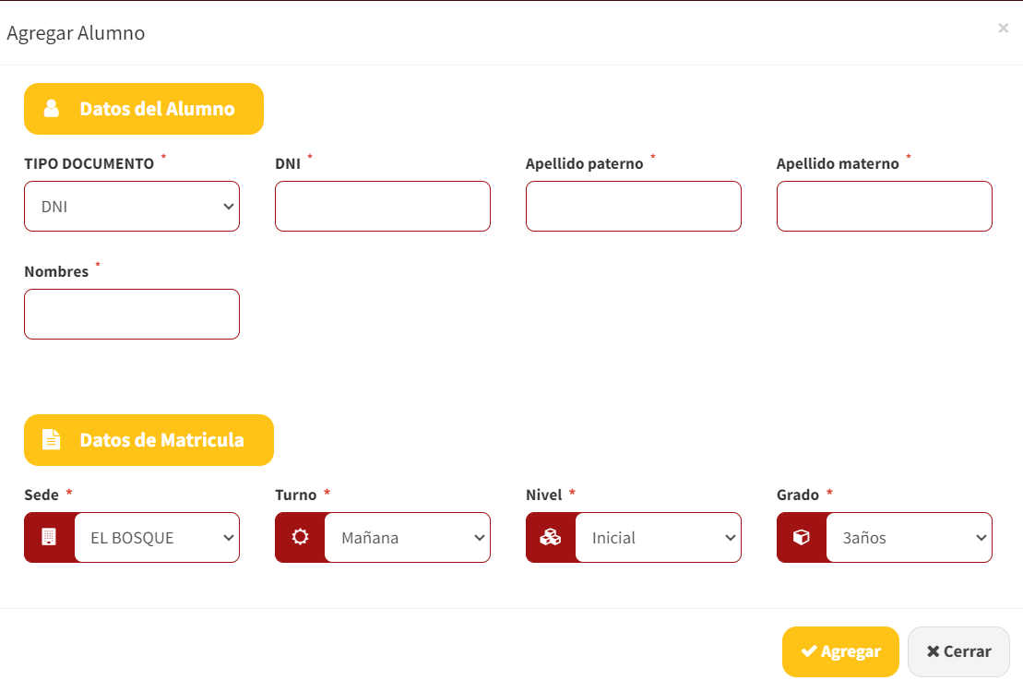

EN LOS DATOS DE MATRICULA FILTAR LOS NIVELES Y GRADOS POR SEDE

BOSQUE:

INICIAL: 3 años a 5 años

PRIMARIA: 1er grado a 6to grado

SECUNDARIA: 1er año a 5to año

Agregar la opción de vacantes disponibles por grado nivel y sede y que disminuya según se vayan registrado

**Validar todos los campos**

1. Aceptar términos y condiciones del proceso de admisión

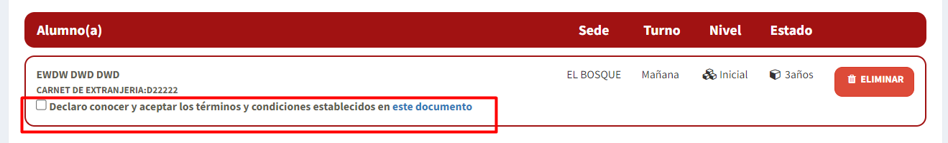

Mediante un check realizar la aceptación y visualizar documento por estudiante con los datos del mismo y apoderado

En caso de ser 2 estudiantes se deben aceptar por cada postulante

Los datos en el documento se deben colocar al inicio y al final como se indica, se adjunta documento de ejemplo en word



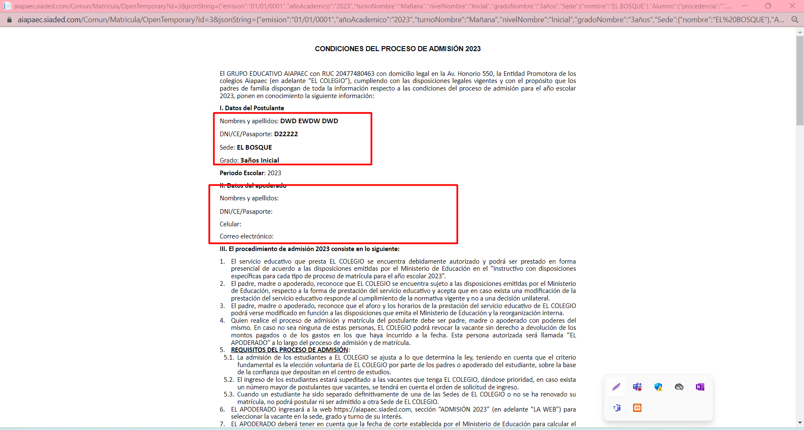

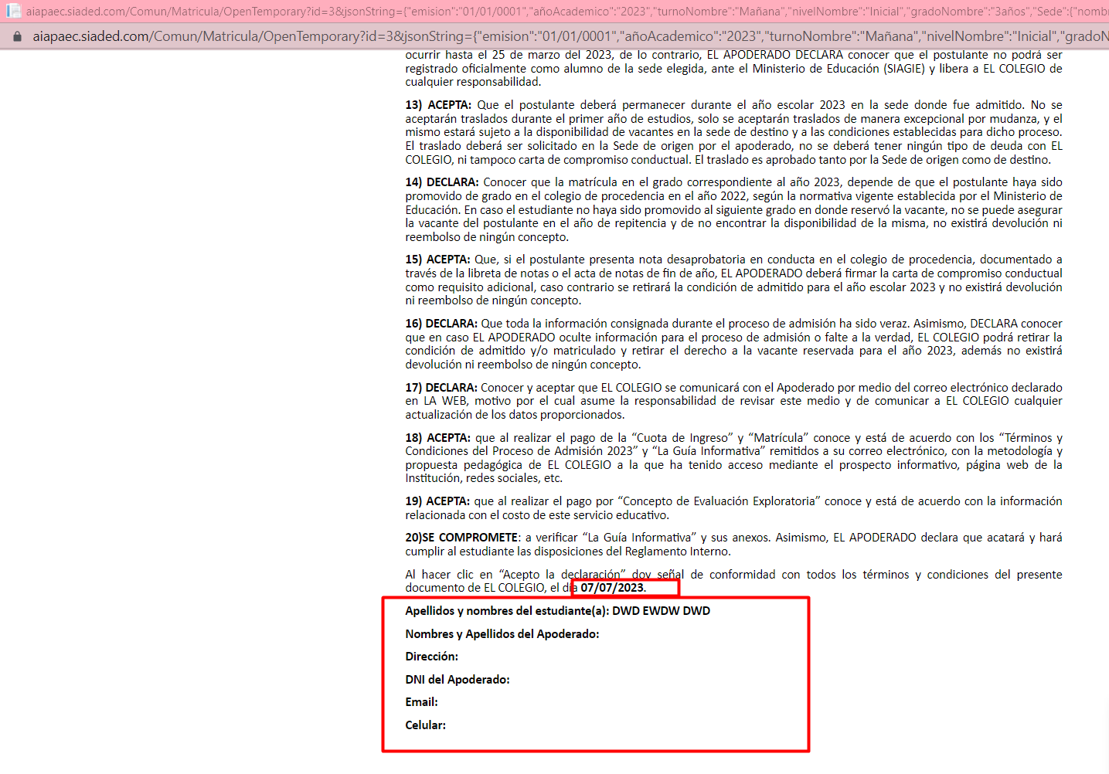

1. Envió de correo electrónico al apoderado de agradecimiento por iniciar su proceso de admisión en Aiapaec asi mismo el documento de términos en PDF.
2. Panel de admisión en intranet para secretarias

En el panel se podrán visulizar por sede los postulantes indicando los datos (nombres , sede , grado , turno y año al que postulan)

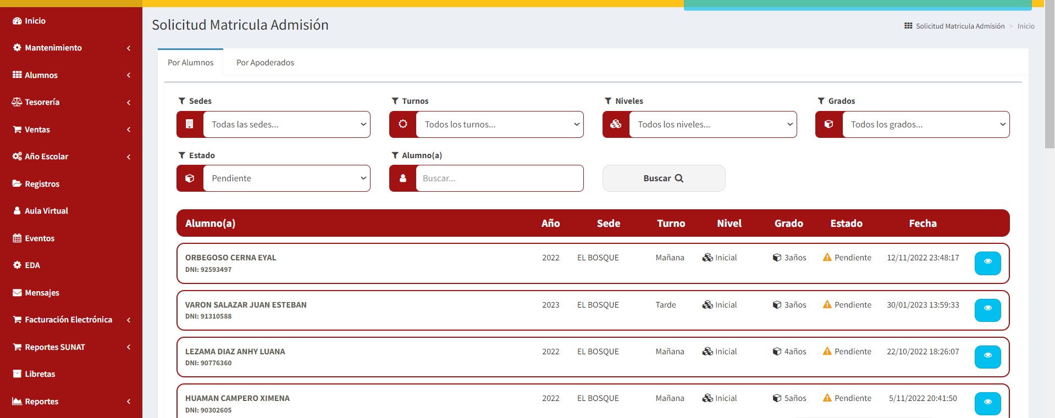

Al ingresar a ver el detalle del postulante , se tendrá que seleccionarla sección, mostrar las vancantes disponibles y seleccionar la tarifa

Lo de la tarifa en siaded se le asigna aquí porque allí están todos lo pagos que va a realizar, en el sistema que se adquirio validar si es lo mismo o como se realizar el tema de pagos ya que un postulante tiene diferentes pagos que un estudiante ya del colegio.

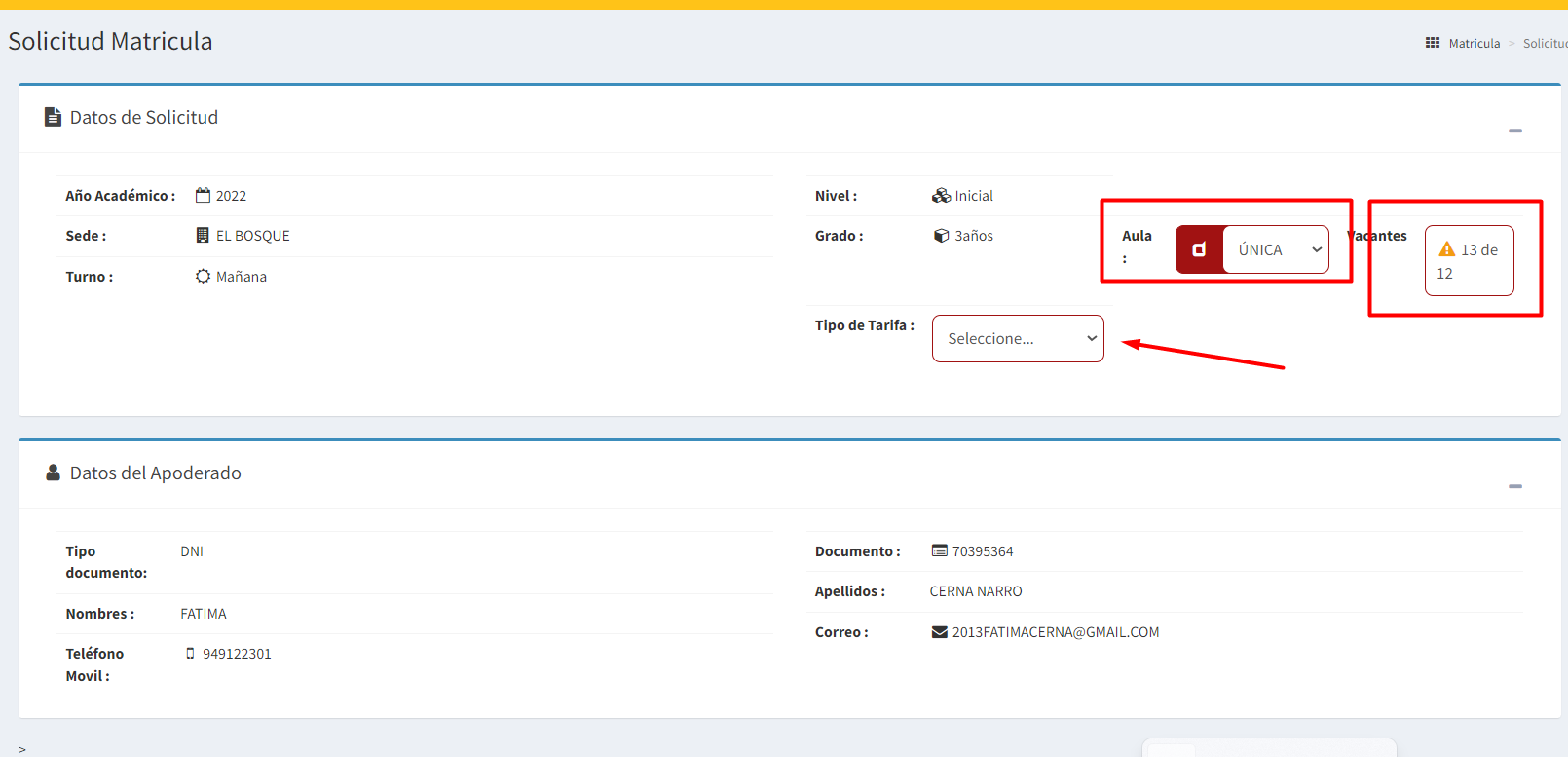

Que tenga las opciones de aprobar y rechazar al estudiante

En caso de aprobar enviar un correo con los acceso a la intranet( url, usuario , contraseña y tutorial)

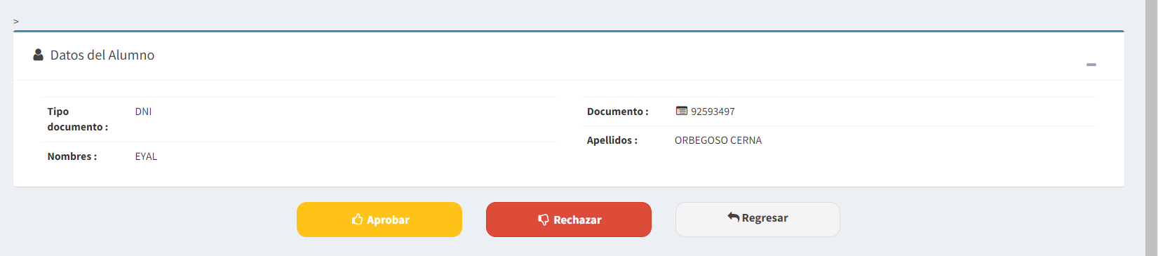

1. Intranet de POSTULANTE

En la intranet el postulante visualizara opciones del proceso de admisión

-Documento de términos

- Expediente de evaluación ( subir archivos para el proceso de admisión

* DNI del estudiante.
* DNI de apoderado.
* Constancia de Estudios del Grado en curso.
* Constancia de No Adeudo del colegio de procedencia (excepto I.E. de Gestión Pública).
* Recibo de luz o agua (máximo 2 meses de antigüedad).

)

-Agenda de evaluación Psicopedagógica (solo para postulantes de 3 a 5 Años – Inicial y

1° Grado – Primaria)

- Agendar fecha de evaluación mediante un calendario y que notifique al padre y a la psicóloga asignada en la sede.

-Realizar el pago por conceto de evaluación (se puede colocar allí o que haya una sección de pagos para ellos)

- Una vez se realice el registro del pago de debe habilitar la opción para llenar ficha integral (Formulario con los siguientes campos :

-Religión

-Colegio de Procedencia

¿Cuál es su Hoby o pasatiempo favorito del estudiante?

Nombre Completo de la madre

Nombre Completo del padre

Nombre Completo del apoderado

)

-Resultado de evaluación psicológica : agregar un opción que se habilite una vez la psicóloga suba su informe psicológico

- Agenda de Evaluación Psicopedagógica y Académica Psicopedagógica (solo para postulantes de 2° Grado – Primaria a 5to de secundaria)

**Para la evaluación Psicopedagógica**

- Agendar fecha de evaluación mediante un calendario y que notifique al padre y a la psicóloga asignada en la sede.

-Realizar el pago por conceto de evaluación (se puede colocar allí o que haya una sección de pagos para ellos)

- Una vez se realice el registro del pago de debe habilitar la opción para llenar ficha integral (Formulario con los siguientes campos :

-Religión

-Colegio de Procedencia

¿Cuál es su Hoby o pasatiempo favorito del estudiante?

Nombre Completo de la madre

Nombre Completo del padre

Nombre Completo del apoderado

)

-Resultado de evaluación psicológica: agregar una opción que se habilite una vez la psicóloga suba su informe psicológico

**Para la evaluación Académica**

- Agendar fecha de evaluación mediante un calendario y que notifique al padre y a la evaluadora asignada en la sede.

-Realizar el pago por conceto de evaluación (se puede colocar allí o que haya una sección de pagos para ellos)

--Resultado de evaluación Académica: agregar una opción que se habilite una vez la evaluadora o encargada suba su informe psicológico.

1. Generación de carta de aceptación y/o rechazo.

En este punto del proceso luego de haber rendido las evaluaciones y presentado los documentos se le envía la carta de aceptación o rechazo dependiendo de los resudados, esto se envía por correo, pero ver si se puede hacer que se genere en el módulo de admisión



1. Pago de matricula y cuota de ingreso (aquí puede que no se al misma para todos por algún descuento especial o que ya lo pago antes)
2. Vizualizacion de contrato y declaraciones juradas.